基隆市立安樂高級中學
111學年度國家防災日地震避難掩護演練實施計畫
壹、依據：
依據教育部「111年度國家防災日各級學校及幼兒園地震避難掩護演練實施計畫」辦理。
貳、目的：
配合行政院「國家防災日」活動，實施全國各級學校及幼兒園地震避難掩護演練，熟稔「趴下、掩護、穩住」抗震 保命三步驟，強化師生地震災害應變處理能力，有效減低 災損，以維護校園及師生安全。
參、辦理單位：
一、本校師生共同參演，並將預演及正式演練日期納入學校行事曆。
二、師生共同參與演練，演練規模與人數依實際狀況配合參演。
三、結合在地化災害潛勢因素，於正式演練當天辦理複合式災害演練活動。
四、配合交通部中央氣象局強震即時警報軟體（區域型地震預警系統）及國家實驗研究院地震工程研究中心（現地型地震預警系統）發布之模擬地震狀況訊息，完成本次地震避難掩護演練活動。
肆、實施時間：
（一）預演：預劃111年9月13日(0735-0805時)配合升旗或早自習時機實施，並納入學校行事曆。
（二）正式演練：各級學校於111年9月21日(星期三)上午9時21分進行正式演練。
伍、演練重點：依據內政部及教育部共同訂定之地震避難掩護演練時間流程及注意事項辦理（如附件1）。
（一）實施1分鐘地震避難掩護演練動作：地震發生時首要保護自己，故應先執行避難3步驟—趴下、掩護、穩住動作。
（二）成立緊急應變小組：由指揮官(校長或代理人)判斷緊急疏散方式。
（三）進行避難疏散：聽從師長指示依平時規劃之路線進行避難疏散（離開場所時再予以關閉電源）。
（四）抵達安全疏散地點：抵達時間依本校地形狀況、幅員大小、疏散動線流暢度等預定為5分鐘。
（五）人員清點與回報：各班任課老師於疏散集合後5分鐘內完成人員清點及回報，並安撫學生情緒(因疫情影響，今年為避免群聚停辦疏散、集結點名之流程，爰請老師以5分鐘時間依附件2資料向學生說明地震避難疏散原則)。
陸、實施步驟：
一、各級學校及幼兒園辦理計畫擬定與預演等相關工作階段：
（一）完成計畫擬定：依據本實施計畫規定，完成地震避難掩
護演練計畫擬定工作。
（二）設施及器材整備：於暑假期間完成地震演練活動各項設施及器材之檢視與整備工作。
（三）辦理校內說明宣導與強震即時警報軟體測試活動：
1、開學前對校內教職員工完成地震就地避難掩護演練計畫、地震避難掩護演練時間流程及注意事項之宣導說明，並完成先期推演工作。
2、利用集會時機，安排班級辦理地震就地避難掩護示範觀摩活動，與結合相關課程加強宣導，讓師生熟練動作要領與程序，並公布於學校網頁，供師生參考利用。
3、開學前針對異動之教職員及各班級導師完成地震避難掩護演練時間流程及應作為事項的銜接教育訓練，俾利開學後參與演練活動。
4、配合交通部中央氣象局統一時間發布模擬地震狀況訊息於111年9月14日(星期三) 上午9時21分，完成先期首1次強震即時警報軟體全面測試作業(不操作實際演練)，有關細部規定教育部將另以函文通知。
5、將本計畫附件「111年度國家防災日各級學校及幼兒園地震避難掩護演練時間流程及注意事項」及「學校地震避難掩護應變參考程序」（如附件1、附件2），公告於學校及班級公布欄，並加強宣導，並利用時機與管道讓學生家長了解本次活動內容。
（四）避難活動預演：
1、預於111年9月13日(星期二)，配合每週一次升旗或早自習時機，辦理1次預演活動，以使校內師生熟悉演練程序及動作要領，重點為講解提示說明，不實際先前演練。
2、將上述各項活動內容拍照或錄影留存，並依據預演狀況進行檢討與修正演練程序及相關配合作為。
三、正式演練階段：
（一）地震避難掩護演練狀況發布方式：運用校內廣播系統、喊話器或依各校現有設施發布(配合強震即時警報軟體發布地震訊息，倘若上開軟體未發布警示聲響，請學校自主啟動，如以廣播或喊話器等)。
（二）師生應立即實施1分鐘就地避難掩護動作(趴下、掩護、穩住3個要領），並進行拍照或錄影留存。
（三）1分鐘後由師長引導疏散至指定安全地點，並完成人員清查及安全回報動作。
（四）錄製正式演練實況3至5分鐘。
（五）邀請當地媒體、民間團體與學生家長共同參與。
（六）正式演練結束後，於111年10月31日(星期日)前至內政部臺灣COME(抗)震網(http://www.comedrill.com.tw/)上傳演練實況照片 (請以本校校名為檔案名稱)以利經驗分享。
柒、本地震避難掩護正式演練若遇重大天然災害或不可抗拒因素，得由教育部決定活動停止或延期辦理，如遇雨天，請攜帶雨具，進行疏散演練。若受到疫情影響，或學校尚未復課，則以學生接收警報，一分鐘就地掩蔽為主；之後並請老師以五分鐘時間依附件2資料敘明地震避難原則。

捌、本計畫如有未盡事宜，另案公告。

附件1
111年度國家防災日地震避難掩護演練時間流程及注意事項
演練階段劃分 | 演練時間序 | 校園師生應有作為 | 注意事項
地震發生前 | 9月21日  9時20分59秒前 | 1.運用9/13升旗或早自習完成1次演練說明。  2.依表定課程正常上課。 | 1.針對演練程序及避難掩護動作要領再次強調與說明。  2.完成警報設備測試、教室書櫃懸掛物固定、疏散路線障礙清除等工作之執行與確認。
地震發生時  （以警示聲響或廣播方式發布） | 9時21分  (全國國中小學警報聲響時間，依交通部中央氣象局強震即時警報軟體發布時間為主。倘若上開軟體未發布警示聲響，學校自主啟動，以廣播或喊話器等) | 地震發生時首要保護自己，故應先執行避難3步驟(趴下、掩護、穩住動作)，地震搖晃停止後，再去關閉電源並檢查逃生出口及動線。 | 1.師生應注意自身安全，保護頭頸部，避免掉落物砸傷。(因頭頸部最為脆弱)  2.室內：應儘量在桌下趴下，並以雙手緊握住桌腳。  3.室外：應保護頭頸部，避開可能的掉落物。
地震稍歇  （以警示聲響或廣播方式發布） | 9時22分 | 1.成立緊急應變小組，由指揮官(校長或代理人)判斷緊急疏散方式。  2.聽從師長指示依平時規劃之路線進行避難疏散（離開場所時再予以關閉電源）。  3.抵達安全疏散地點(抵達時間得視各校地形狀況、幅員大小、疏散動線流暢度等情形調整)。  4.各班任課老師於疏散集合後5分鐘內完成人員清點及回報，並安撫學生情緒。 | 1.以防災頭套、較輕的書包等具備緩衝保護功能的物品保護頭頸部。  2.特殊需求學生應事先指定適當人員協助避難疏散；演練當時，避難引導人員請落實協助避難疏散。  3.不推、不跑、不語，在避難引導人員引導下至安全疏散地點集合。  4.以班級為單位在指定位置集合 (集合地點在空曠場所時，不需再用物品護頭)。  5.任課老師請確實清點人數，並逐級完成安全回報。  6.依學校課程排定，返回授課地點上課。
備註：
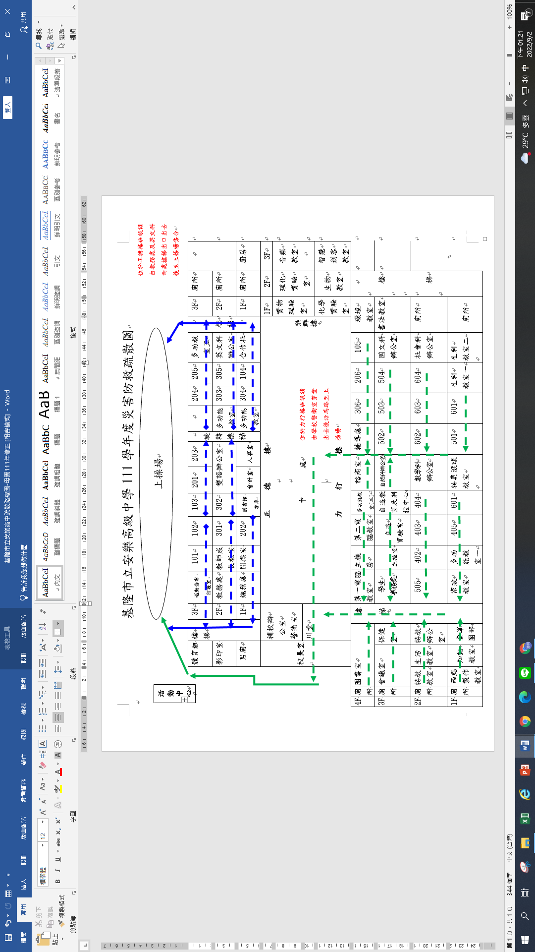
附件2

